МГУ им. М.В.Ломоносова

Липартелиани Матэ Гурамович

4 курс, группа 421, кафедра вычислительной механики

**Расчет турбулентных потоков при обтекании плоской горизонтальной пластины**

Курсовая работа

Научный руководитель:

доктор физ.-мат. наук,

профессор Луцкий А.Е.

Механико-математический факультет МГУ, 2019

**Содержание**

1. Введение
2. Постановка задачи
3. Алгоритм подсчета
4. Модель Болдуина-Ломакса
5. Результаты подсчетов
6. Заключение
7. **Введение**

Учет свойства вязкости жидкости и газов ведет к повышению порядка дифференциальных уравнений движения, и в связи с этим появляются добавочные краевые условия на границах объема движущейся среды. Типичными примерами таких условий являются условие полного прилипания жидкости или газа к подвижным телам или неподвижным граничным стенкам и условие непрерывности трех компонент вектора силы напряжения на поверхности контакта двух сред.

При рассмотрении задачи об обтекании тел идеальной жидкостью условие обтекания сводится к равенству нормальных составляющих скоростей жидкости и тела на поверхности тела. На поверхности тела касательные составляющие скоростей тела и жидкости различны, поэтому в рамках идеальной жидкости вдоль поверхности тела возможно проскальзывание частиц жидкости относительно тела. Видно, что влияние вязкости на поле скоростей проявляется существенным образом за счет граничных условий, которые запрещают такое проскальзывание.

Опыт и качественные теоретические соображения показывает, что в некоторых важных случаях на движение жидкости существенное влияние оказывает условие отсутствия проскальзывания жидкости только непосредственно вблизи самой границы, в тонком слое, окутывающем поверхность обтекаемого тела.

В следствии этого возникает теория тонкого пограничного слоя на границах вязкой жидкости – тонкого слоя, внутри которого нельзя пренебречь вязкостью. Дадим определение этого слоя. Пограничным слоем будем называть тонкую область в близи поверхности тела, где силы трения того же порядка, что и силы инерции.

Для получения уравнений теории пограничного слоя рассматривают основную модельную задачу об обтекании несжимаемой вязкой жидкостью неподвижной тонкой пластинки, поставленной по скорости набегающего потока перед пластинкой.

Вывод уравнений движения в пограничном слое основан на оценках–гипотезах о порядке различных членов в уравнении Навье-Стокса и пренебрежении малыми членами. Позже выяснилось, что в подавляющем большинстве случаев этот пограничный слой является турбулентным, что существенно влияет на его характеристики. Практически любая задача, в которой есть твердые стенки в качестве составной части содержит пограничные слой (примеры: крыло, турбинные лопатки, стенки сопел, фюзеляж самолета и т.п.). Исходная система уравнений формулируется следующим образом:

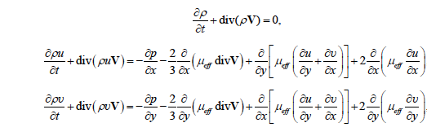

1. **Постановка задачи**

Цель работы: интеграция модели турбулентного пограничного слоя Болдуина-Ломакса и численное исследование потоков при обтекании плоской пластины в пограничном слое.

В качестве конкретного примера рассматривается канал с числом Маха 6 входного потока. Исследования проводились на двумерной сетке в декартовой системе координат, содержащей 388*132 = 51216 ячеек.

Представленные далее результаты были получены в рамках математической модели осредненных по Рейнольдсу уравнений Навье ‒ Стокса (RANS) для описания течений совершенного вязкого несжимаемого газа.

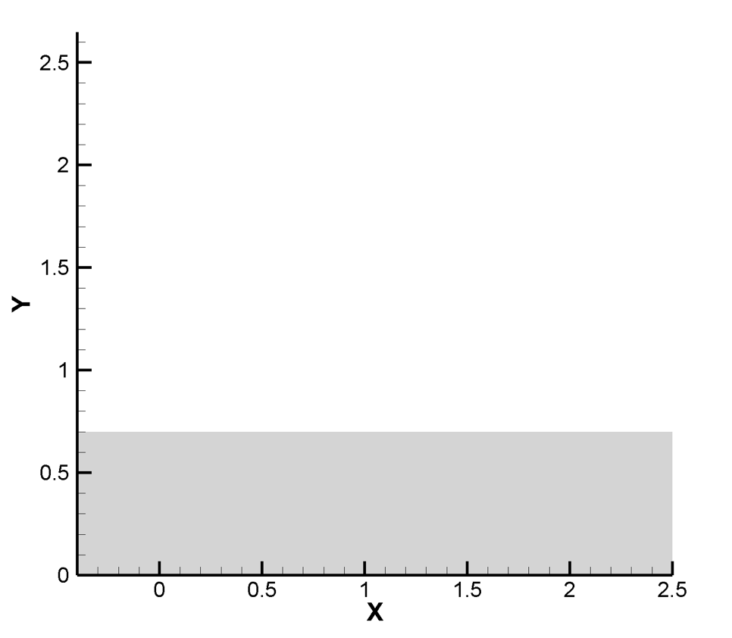

Схема расчетной области

1. **Алгоритм подсчета**

Численный алгоритм строится методом конечных объемов.



Здесь Ω - площадь ячейки, (Nx,Ny) - внешняя нормаль, ω = (0 – в плоском случае, 1 - в осесимметричном).

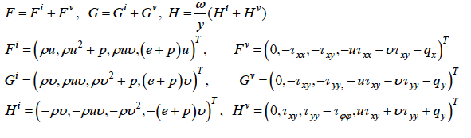

Рассмотрим аппроксимацию потоков F, G на примере ребра с

номером k+1,l+1/2. Пусть Uk+1/2, l+1/2 - величины, отнесенные к

центрам ячеек, Uk,l=( Uk-1/2, l-1/2 +Uk+1/2, l-1/2 +Uk+1/2, l+1/2 +Uk-1/2, l+1/2 )/4 - величины в узлах сетки.

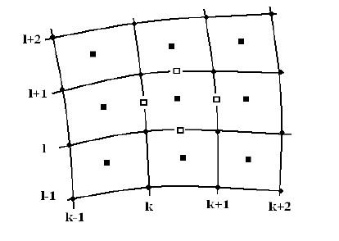

Схема расчета ячейки.

Производные (Ux,Uy)k+1,l+1/2, входящие в выражения потоков Fv,Gv,

вычисляются через разности (Uk+3/2,l+1/2 - Uk+1/2,l+1/2) и (Uk+1,l+1 - Uk+1,l).

Значения функций Uk+1,l+1/2 на ребре определяются из решения задачи

Римана с начальными данными



Для обеспечения монотонности разностной схемы производные в

ячейках определяются в соответствии с принципом минимума модуля

производных на противоположных ребрах



Численная аппроксимация граничных условий осуществляется на основе метода фиктивных ячеек, который обеспечивает второй порядок точности. Это делается для того, чтоб система была замкнута граничными условиями, которые ставятся с помощью рядов этих ячеек (чтоб каждую расчетную точку сделать внутренней и сохранить единый алгоритм для всех ячеек). Для нашей области ниже стенки вводится дополнительный нижний слой фиктивных ячеек, состоящий из двух рядов ячеек вдоль самой стенки.

1. **Модель Болдуина-Ломакса**

Рассматривается двухслойная модель. Каждый слой имеет свою турбулентную вязкость. Внутренняя область составляет около 20% толщины пограничного слоя (в случае плоской пластины) и содержит около 80% энергии турбулентных пульсаций. В этой области существенную роль играют диссипативные (вязкие) силы. Вязкость в данном слое принимает значения:



Во внешнем слое же вязкость равна:



В модели характерными линейным и скоростным масштабами пограничного

слоя во внешней области являются величины FMAX, YMAX. Эти величины определяются максимальным значением функции F(y) поперек погранслоя



Параметр FWAKE=Min(YMAXFMAX,CWKYMAX ${UDIF }^{2}$/FMAX) осуществляет переключение между «погранслойной» и «струйной» версиями модели. В пограничном слое минимальным оказывается первое значение, а в случае большого расстояния от стенки – второе значение.

В итоге значение вязкости в пограничном слое определяется системой



Константы модели:



**5. Результаты подсчетов**

Рассмотрим распределение скоростей по небольшой области нашей рабочей части. Уровни соответствуют скорости газа в возмущенном состоянии. На этом графике можем наблюдать появление пограничного слоя, где у самой горизонтальной плоскости скорость стремился к нулю.

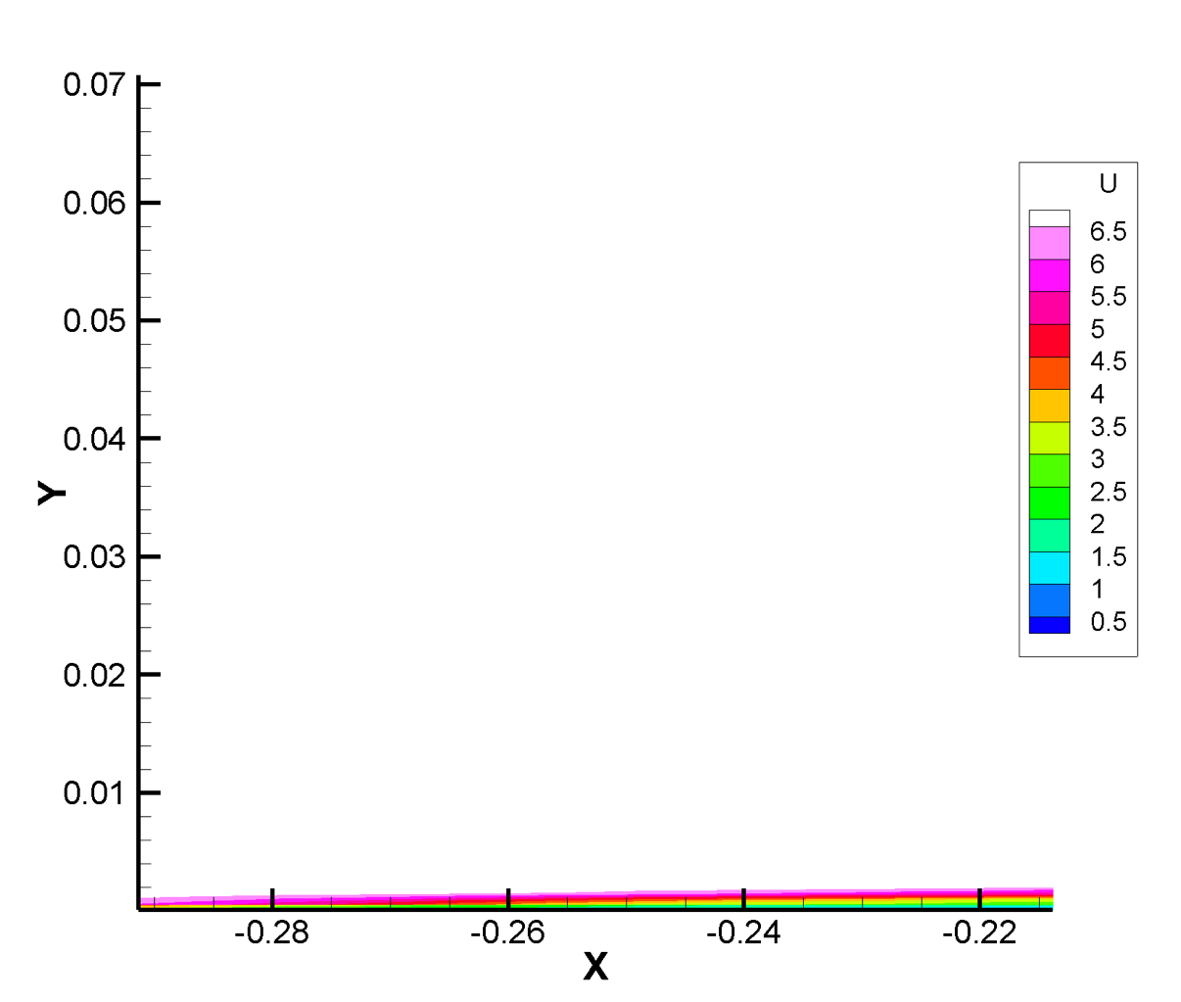

Помимо этого, взглянем на распределение турбулентной вязкости. Можем видеть, что турбулентная вязкость при движении вдоль пластины увеличивается и у самой пластины имеет нулевое значение.

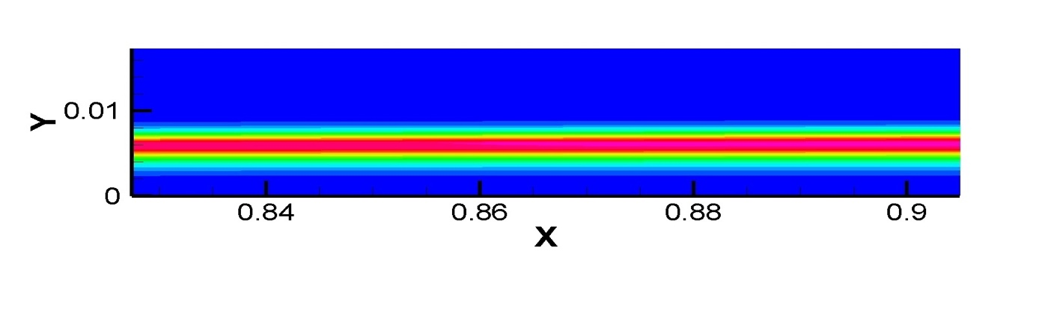

Рассмотрим графики напряжения трения на поверхности стенки для ламинарного и для турбулентного течений. Видим, что турбулентная вязкость вносит значимый вклад в напряжение трения на стенке, т.к. график в данном режиме принимает большие значения. Отметим, что участки при $Х$ ∈ [-0.5, -0.3] и Х>2 не рассматриваются, т.к. там проявляются краевые эффекты.  
{\displaystyle A\subset B}

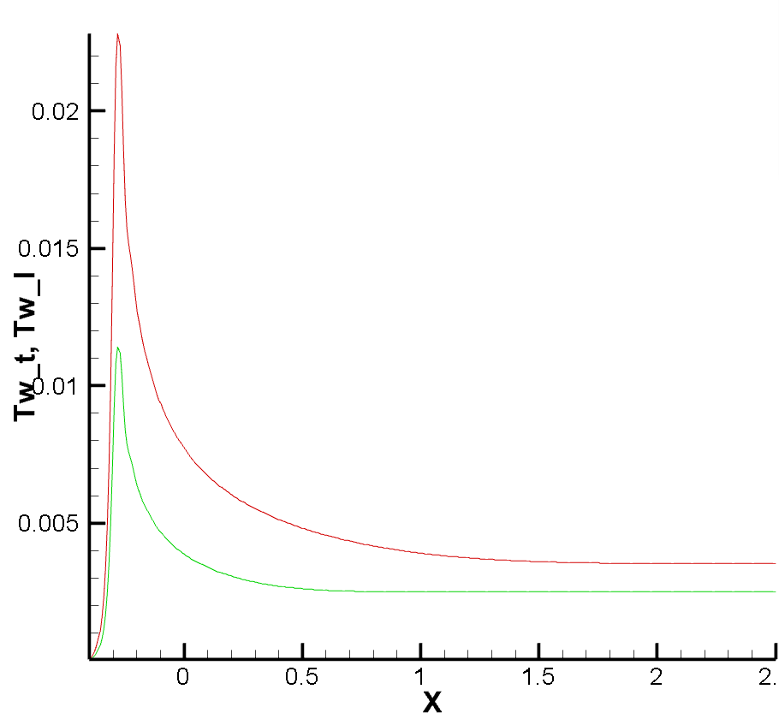

1. **Заключение**
2. Проведено численное моделирование взаимодействия газа с турбулентным пограничным слоем.
3. Произведена интеграция модели Болдуина-Ломакса
4. Получен удовлетворительный результат учета турбулентности при обтекании пластины.
5. Литература
6. Колган В.П. Применение принципа минимальных значений производных к построению конечно-разностных схем для расчета разрывных решений газовой динамики
7. Петров К.П. Аэродинамика тел простейших форм. Научное издание - М: "Факториал", 1998. - 432 с.
8. Кудряшов И.Ю., Луцкий А.Е., Северин А.В. Численное исследование отрывного трансзвукового обтекания моделей с сужением хвостовой части // Препринты ИПМ им. М.В.Келдыша. 2010. № 7. 12 с.
9. Боровой В.Я. Течение газа и теплообмен в зонах взаимодействия ударных волн с пограничным слоем. ­Машиностроение, 1983.
10. Седов Л.И. Механика сплошной среды. Том 2// М.: Наука, 1970 г., 568стр
11. Стулов В.П. Лекции по газовой динамике// Учебник. – М.: ФИЗМАТЛИТ, 2004. – 192 с. - ISBN 5-9221-0213-3
12. Гарбарук А.В. Конспект лекций дисциплины «Течения вязкой жидкости и модели турбулентности: методы расчета турбулентных течений»
13. S. T. Surzhikov, Analysis of the turbulent boundary layer on a flat plate at M=6÷8.8 with the use of NERAT-2D code and algebraic turbulence models